Вместо оборонных заводов - крупнейшая стройка
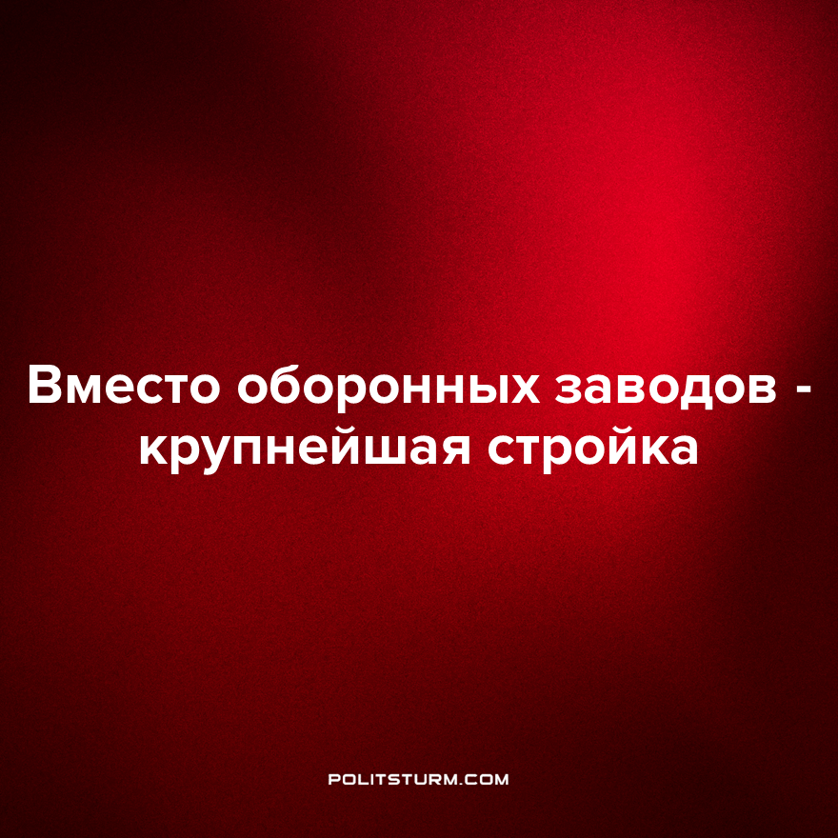

Оригинальная статья
2023-02-08
1 мин. на чтение

Одна из наиболее крупных площадок в Москве – более 82 га, принадлежавших авиастроительной корпорации МиГ и КБ Сухого – может быть застроена консорциумом крупных столичных девелоперов.
В декабре 2021 года госкорпорация «Ростех» сообщила о продаже мэрии Москвы 57,7 га на Ленинградском проспекте. Примерно год назад последние сотрудники покинули территорию завода “Миг”, на котором изготовлялись культовые боевые самолеты, в том числе истребитель МиГ-35.
Градостроительно-земельная комиссия Москвы в 2023 году одобрила проект комплексного развития территории общей площадью 63,5 гектара напротив стадиона "Динамо". Эта цифра не окончательна, так как прошлым летом речь шла уже о более чем 82 гектарах. Она включала в себя прилегающие к "МиГу" участки, а также площади конструкторского бюро "Сухой". На этой площадке можно будет построить в общей сложности 2,7 млн кв. м недвижимости, из которых 1,8 млн кв. м – коммерческие объекты и 900 тыс. кв. м – жилье.
Проектом застройки "МиГа" уже интересуются крупные девелоперы. Принять участие в торгах, по данным "Ведомостей", собирается "Амиго холдинг", созданный в начале февраля крупнейшими застройщиками Москвы, а именно группой ПИК Сергея Гордеева, ГК ЛСР Андрея Молчанова, Capital Group Павла Тё, MR Group Романа Тимохина и Виктора Лабуздко и Asterus Виталия Мащицкого. Если девелоперы будут осваивать проект целиком, то инвестиции в строительство составят 350 млрд руб., а выручка от продажи – 600-700 млрд руб.
Эта ситуация далеко не нова, ведь в каждом более или менее крупном городе возникают такие стройки. Вместо развития промышленности, в данном примере – оборонной, капиталистам выгоднее строить ТЦ и “человейники”. Перед нами классический пример того, на что пойдут капиталисты ради 300% прибыли.
Источники: Ведомости - «На месте заводов «МиГ» и «Сухой» появится почти 3 млн кв. м недвижимости» от 02 августа 2022 г.
Дзен - «Как выглядит закрытая территория завода МиГ: вчера оттуда ушли последние люди» от 11 февраля 2022 г.
Коммерсантъ - «Есть только МиГ» от 05 февраля 2023 г.

Оригинальная статья

